实验十 BroadcastReceiver

一、实验目的及任务
1、BroadcastReceiver的创建
2、BroadcastReceiver的使用

二、实验环境
1、Jdk
2、Android Studio

三、实验步骤
编写一个广播的Activity，里面有一个文本框和一个按钮，文本框用于输入要广播的内容，按钮用于发送广播，即把文本框中输入的内容广播出去。
编写4个接收广播的Receiver类，分别用于接收上面标准广播、有序广播和本地广播的内容，并用Toast方法显示出收到的广播的内容。
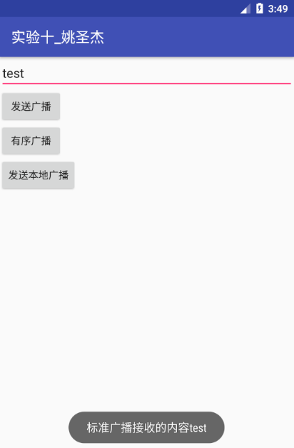
图1 标准广播的效果图
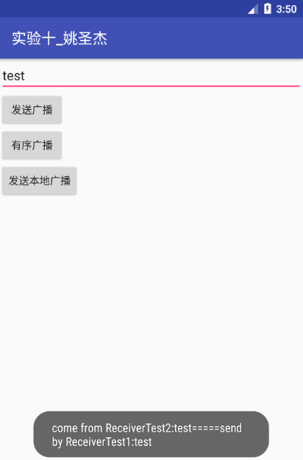
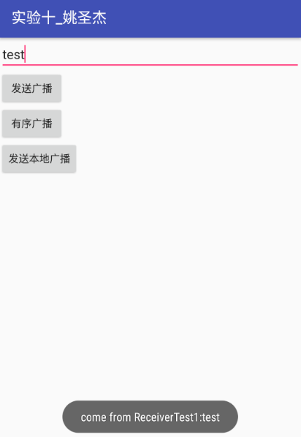
图2 有序广播的效果图
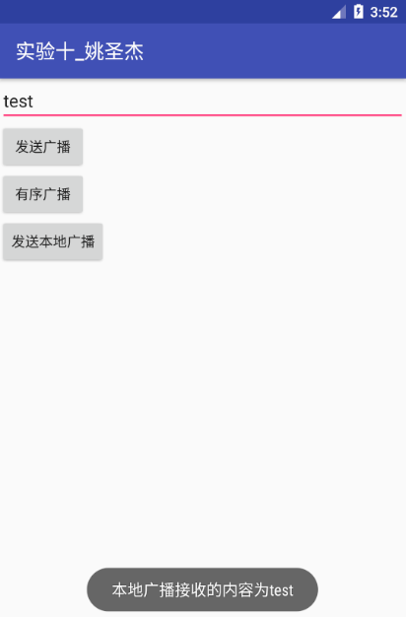
图3 本地广播的效果图
图4 标准广播的BroadcastReceiver类自定义继承类
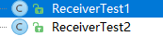
图5 有序广播的BroadcastReceiver类自定义继承类
图6 本地广播的BroadcastReceiver类自定义继承类

四、实验报告
MainActivity.java（用于发送标准广播、有序广播和本地广播）
public class MainActivity extends AppCompatActivity {
EditText editText;
Button btn;
Button btn_order;
Button btn_loacl;
private LocalBroadcastManager localBroadcastManager;
private IntentFilter intentFilter;
Reveiver_forLocal reveiver_forLocal;
protected void onCreate(Bundle savedInstanceState) {
super.onCreate(savedInstanceState);
setContentView(R.layout.ex10_acitivity);
editText=(EditText)findViewById(R.id.ex10edit);
btn=(Button)findViewById(R.id.ex10btn);
btn_order=(Button)findViewById(R.id.ex10btn_order);
btn_loacl=(Button)findViewById(R.id.ex10btn_local);
localBroadcastManager=LocalBroadcastManager.getInstance(this);//获取实例
/*有序广播*/
btn_order.setOnClickListener(new View.OnClickListener() {
@Override
public void onClick(View view) {
Intent intent=new Intent("com.xinguan.myapplication.ex10.send_msg");
System.out.println("点击btn_order");
String s=editText.getText().toString();
intent.putExtra("text",s);
sendOrderedBroadcast(intent,"scott.permission.MY_BROADCAST_PERMISSION");
}
});
/*标准广播的发送*/
btn.setOnClickListener(new View.OnClickListener() {
@Override
public void onClick(View view) {
Intent intent=new Intent("com.xinguan.myapplication.ex10.MY_BROADCAST");
System.out.println("点击btn");
String s=editText.getText().toString();
intent.putExtra("text",s);
sendBroadcast(intent);
}
});
/*本地广播的发送*/
btn_loacl.setOnClickListener(new View.OnClickListener() {
@Override
public void onClick(View view) {
Intent intent=new Intent("com.xinguan.myapplication.ex10.BROADCAST_FORLOACL");
System.out.println("点击btn_loacl");
String s=editText.getText().toString();
intent.putExtra("text_local",s);
localBroadcastManager.sendBroadcast(intent);
intentFilter=new IntentFilter();
intentFilter.addAction("com.xinguan.myapplication.ex10.BROADCAST_FORLOACL");
reveiver_forLocal=new Reveiver_forLocal();
localBroadcastManager.registerReceiver(reveiver_forLocal,intentFilter);
}
});
@Override
protected void onDestroy(){
super.onDestroy();
localBroadcastManager.unregisterReceiver(reveiver_forLocal);
}
}

布局文件代码
<?xml version="1.0" encoding="utf-8"?>
<LinearLayout xmlns:android="http://schemas.android.com/apk/res/android"
android:orientation="vertical" android:layout_width="match_parent"
android:layout_height="match_parent">
<EditText
android:id="@+id/ex10edit"
android:layout_width="match_parent"
android:layout_height="wrap_content" />
<Button
android:id="@+id/ex10btn"
android:layout_width="wrap_content"
android:layout_height="wrap_content"
android:text="发送广播"/>
<Button
android:id="@+id/ex10btn_order"
android:layout_width="wrap_content"
android:layout_height="wrap_content"
android:text="有序广播"/>
<Button
android:id="@+id/ex10btn_local"
android:layout_width="wrap_content"
android:layout_height="wrap_content"
android:text="发送本地广播"/>
</LinearLayout>

AndroidManifest.xml
<!--*让 MyBroadcastReceiver 接收一条值为 com.xinguan.myapplication.ex10.MY_BROADCAST 的广播-->
<receiver
android:name=".ex10.MyBroadcastReceiver"
android:enabled="true"
android:exported="true">
<intent-filter>
<action android:name="com.xinguan.myapplication.ex10.MY_BROADCAST" />
</intent-filter>
</receiver>
<activity android:name=".ex10.MainActivity">
<!--入口-->
<intent-filter>
<action android:name="android.intent.action.MAIN" />
<category android:name="android.intent.category.LAUNCHER" />
</intent-filter>
</activity>

Reveiver_forLocal（本地广播）
public class Reveiver_forLocal extends BroadcastReceiver {
@Override
public void onReceive(Context context, Intent intent) {
String s=intent.getStringExtra("text_local");
Bundle bundle=new Bundle();
System.out.println("text_loacl:"+s);
Toast.makeText(context,"本地广播接收的内容为"+s,Toast.LENGTH_LONG).show();
}
}
MyBroadcastReceiver（标准广播）
public class MyBroadcastReceiver extends BroadcastReceiver {
@Override
public void onReceive(Context context, Intent intent) {
String s= intent.getStringExtra("text");
System.out.println("s:"+s);
Toast.makeText(context,"标准广播接收的内容"+s,Toast.LENGTH_SHORT).show();
}
}

有序广播
public class ReceiverTest1 extends BroadcastReceiver {
@Override
public void onReceive(Context context, Intent intent) {
String s = intent.getStringExtra("text");
Bundle bundle = new Bundle();
System.out.println("come from ReceiverTest1:"+s);
bundle.putString("text_received","send by ReceiverTest1:"+s);
Toast.makeText(context, "come from ReceiverTest1:"+s, Toast.LENGTH_SHORT).show();
setResultExtras(bundle);
}
}

public class ReceiverTest2 extends BroadcastReceiver {
@Override
public void onReceive(Context context, Intent intent) {
String s = intent.getStringExtra("text");
Bundle bundle = getResultExtras(true);
String b = bundle.getString("text_received");
Toast.makeText(context, "come from ReceiverTest2:"+s+"====="+b, Toast.LENGTH_SHORT).show();
}
}

五、实验总结
在刚开始进行本次实验的编写时，对各种广播的类别的认识并不透彻。一开始在实验中做的标准广播和有序广播都是全局广播，也就是可以被整个系统中所有程序所接收到的广播。
而本地广播与全局广播的区别不在于接收器的定义，也就是BroadcastReceiver子类的编写。而是需要在activity中使用本地广播管理器LoaclBroadcastManager。获取实例要通过getInstance，注册方式通过registerReciver，注销广播通过unregisterReceiver。
通过本地广播方式发出的广播只发送程序内广播，因此不需要担心数据或者是信息被其他应用截取，也不用担心因为广播内容影响到其他程序运行。同时本地广播还有一个好处，不用在系统全局发送广播，所以广播发送更加快速高效。
参考资料：
(78条消息) Android广播（接收，发送，标准，有序，全局，本地，实战，填坑）_是lundao呀的博客-CSDN博客_android 广播

